

**פיתוח יישומי אינטרנט – תרגיל 3**

**מגישים:**

עידן גור, ת.ז. 307948836

דור גרינשפן, ת.ז. 201389681

**ממשק המשחק:**

במשחק יש 3 מסכים עיקריים: מסך כניסה, מסך לובי ומסך משחק. כמו כן קיימים מודלים הנפתחים על פני המסכים ומאפשרים בנייה של משחק חדש וצפייה בתוצאות המשחק. נפרט בהרחבה על כך מסך בנפרד.

**מסך כניסה**

במסך זה יש למלא שם משתמש על מנת להתחבר למשחק. אם שם המשתמש אינו קיים במערכת אז המשתמש יצליח להתחבר בהצלחה ויעבור למסך הבא - הלובי. אחרת, הוא יקבל הודעת שגיאה למסך שתבקש ממנו לבחור שם משתמש אחר.

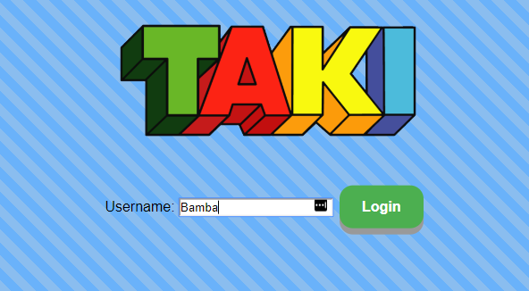

**מסך לובי**

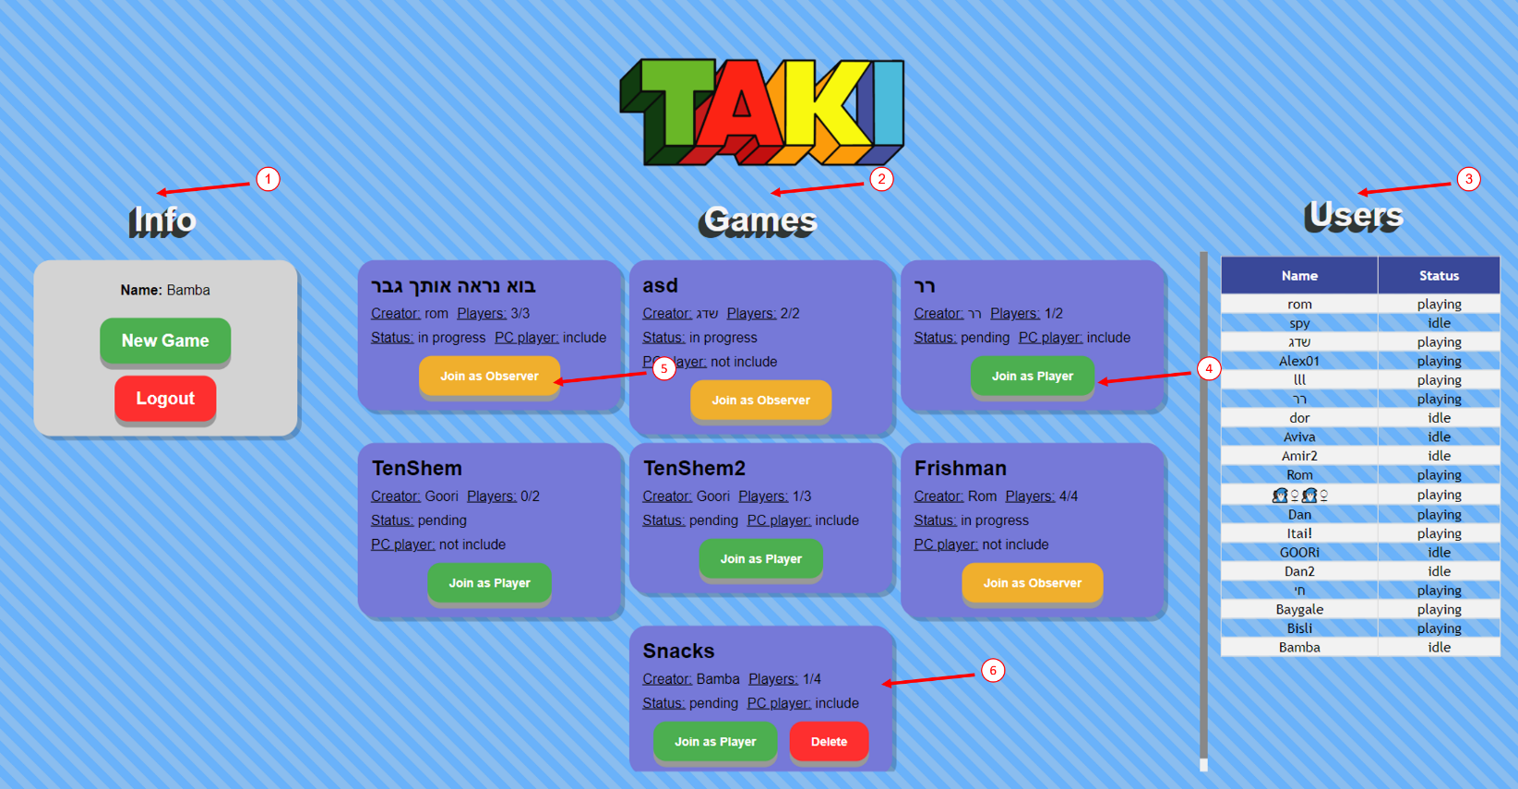לאחר שהמשתמש התחבר בהצלחה נחשף בפניו הלובי של המשחק. מצד שמאל הפרטים האישיים של המשתמש (1) הכוללים את שמו. במרכז המסך רשימת המשחקים הפתוחים (2). ניתן לראות ברשימה הנ"ל משחקים אליהם ניתן להצטרף בתור שחקן, לדוגמה (4), משחקים שניתן להצטרף אליהם בתור צופה (5). כמו כן משחקים שהמשתמש פתח יסומנו בכפתור נוסף שיאפשר את מחיקת המשחק, לדוגמה (6). מצד ימין רשימת המשתמשים המחוברים (3) והסטטוס לגבי כל אחד מהם (idle אם הם לא משתתפים כרגע במשחק/צופים במשחק, playing אם הם משחקים).

בנוסף יוכל המשתמש לבחור האם הוא מעוניין לפתוח משחק חדש או להתנתק מהאתר בעזרת הכפתורים מצד שמאל (1). האפשרות לפתיחת משחק חדש תפתח מודל למילוי פרטי המשחק:

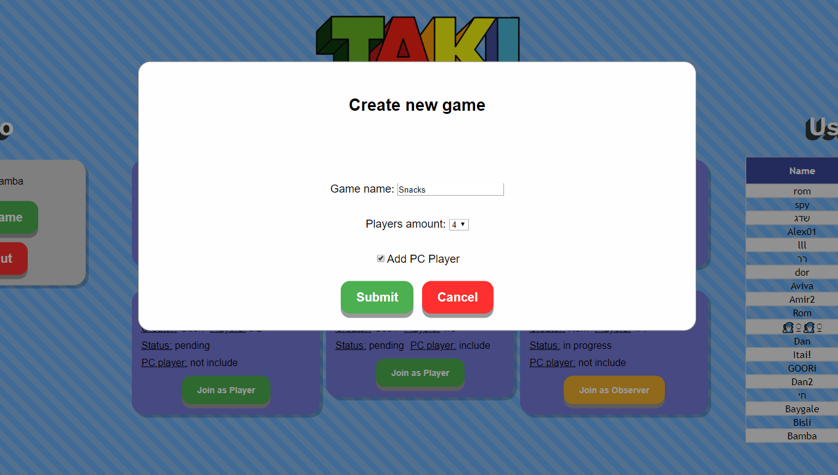על המשתמש להזין את שם המשחק, כמות השחקנים הנדרשת, ולבחור האם הוא מעוניין לצרף שחקן ממוחשב.

לאחר שפתח משחק ימתין המשתמש לשחקנים נוספים שיצטרפו. ברגע שמספר השחקנים הנדרש נרשם לחדר אז המשחק מתחיל אוטומטית ועובר למסך הבא – מסך המשחק.

**מסך המשחק**

במסך זה קלפי המשתמש (1) יופיעו תמיד בחלק התחתון של המשחק. כלומר כל חלון משחק מותאם לפרספקטיבה של המשתמש המחובר בו. מימינו, משמאלו ומעליו השחקנים הנוספים במשחק (2). עבור כל שחקן מופיעה שורת סטטוס קצרה המתארת את שמו, סטטוס המשחק שלו (playing אם הוא עדיין משחק, ו-done אם סיים את קלפיו), ואימוג'י רנדומלי (מלבד המחשב שתמיד מקבל אימוג'י של מחשב). כאשר שורת סטטוס צבועה בצד ירוק, סימן שזהו תורו של השחקן. כמו כן במרכז המשחק מופיעים החפיסה (3), הערימה (4), וחצי כיוון (5) המתארים את כיוון המשחק ובכך מקל על השחקן לדעת מי השחקן הבא בתור (החצים כמובן משתנים בהתאם לכיוון המשחק). מצד שמאל מופיעות סטטיסטיקות המשחק (6) המציגות לפי תיבות את הנתונים הבאים:

* תיבת סטטוס – זמן מתחילת המשחק, מספר התור, שם השחקן שזהו תורו, ופרטים לגביו כגון זמן משחק ממוצע ומונה קלף אחרון.
* תיבת משתמשים – מציגה את המשתמשים המחוברים למשחק הספציפי במסך זה. ליד כל משתמש מוצג האם הוא שחקן במשחק (Player) או צופה (Observer).
* תיבת היסטוריה – מציגה את כל מהלכי המשחק מתחילתו ועד סופו.
* 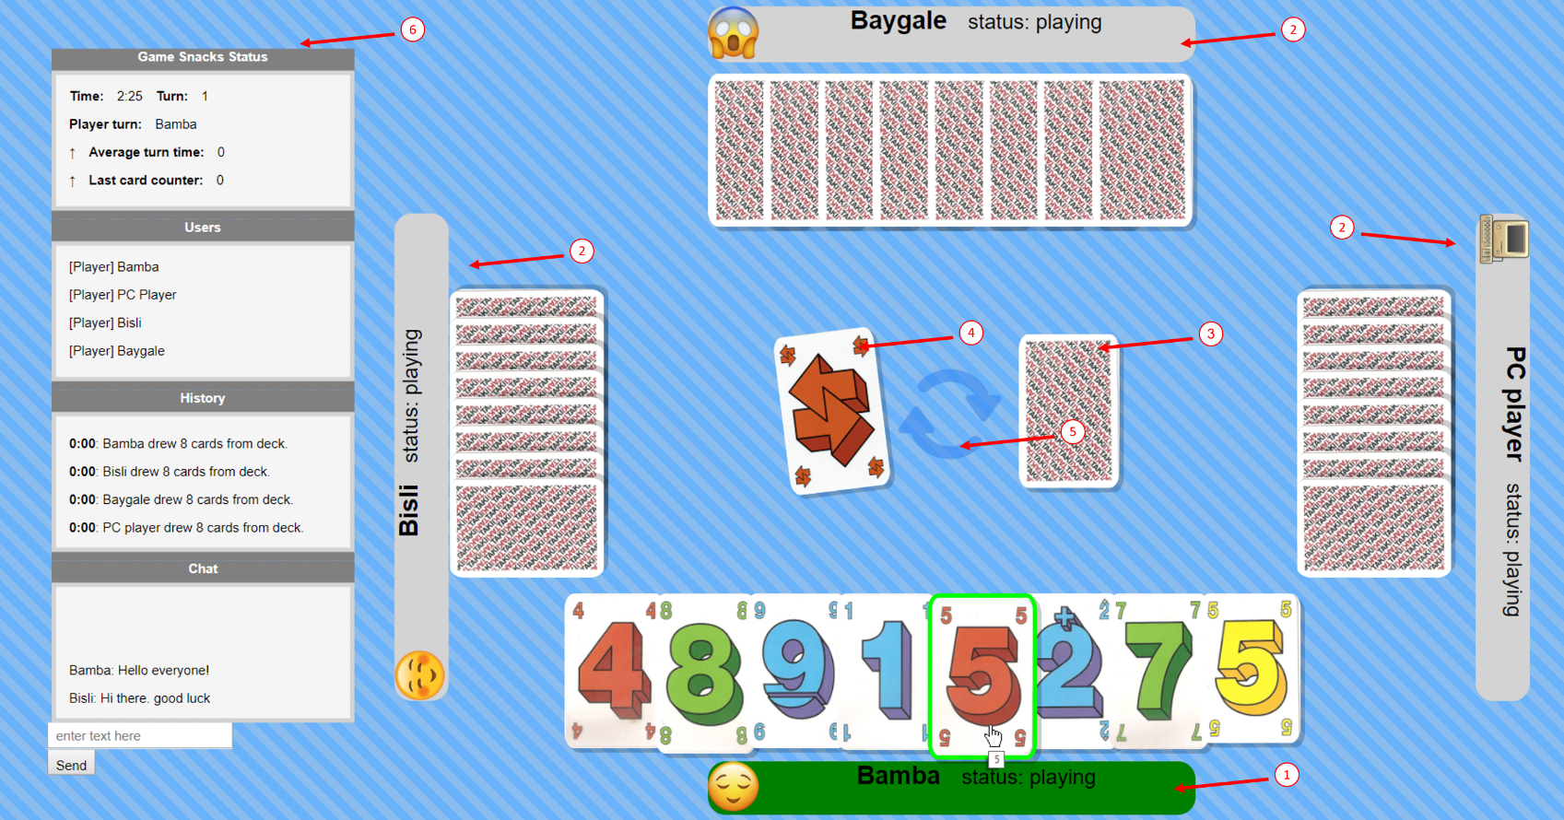תיבת צ'אט – מאפשר לשחקנים להתכתב זה עם זה. ראוי לציין שמשתמשים הצופים במשחק אינם יכולים לכתוב בצ'אט.

בסיום המשחק יעברו על המשתמשים למסך התוצאות. ממנו ניתן לצאת על ידי כפתור היציאה בפינה השמאלית עליונה בחזרה ללובי.

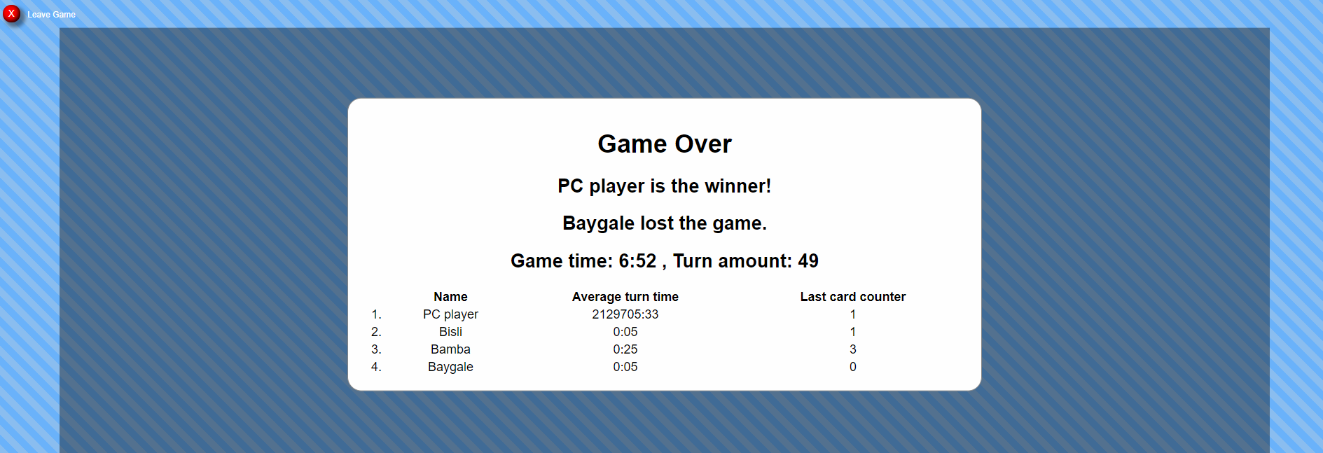

**מהלך המשחק:**

סדר השחקנים נקבע לפי סדר ההרשמה שלהם למשחק, כאשר תמיד השחקן האחרון הוא השחקן הממוחשב (אם קיים).

ביכולתו של שחקן לשחק עם קלף מסוים על ידי לחיצה עליו: קלף חוקי יוקף בירוק וניתן יהיה לשחק בו. קלף שאינו חוקי יוקף באדום ולחיצה עליו לא תשפיע על מהלך המשחק. אם אף אחד מהקלפים לא ניתן למשחק (כלומר כולם מוקפים באדום), יש לקחת קלף מהקופה. בכל מקרה אחר בו למשתמש יש אפשרות לשים קלף שנמצא בידו, אין באפשרותו לשלוף קלף מהקופה.

אם שחקן סיים את קלפיו לפני השחקנים האחרים הוא יוכל לצאת באופן מיידי מהחדר על ידי כפתור היציאה בפינה השמאלית עליונה ולחזור ללובי. בכל מקרה בסיום המשחק לאחר לוח התוצאות יוכלו כל השחקנים לחזור ללובי.

**ארכיטקטורה**

בתרגיל זה מימשנו צד שרת וצד לקוח.

צד השרת החזיק את הלוגיקה שבנינו מהתרגיל הקודם ושעברה תהליך של שיפוץ והתאמה לקראת התרגיל הנוכחי. כמו כן הוא החזיק את כל הקוד שמנהל את הבקשות לשרת ומהווה בעצם חולייה מתווכחת בין הלוגיקה ללקוח.

הלקוח לעומת זאת מחזיק את כל הקומפוננטות הנדרשות להצגת המשחק בדפדפן.

במעבר המידע מהשרת ללקוח שמנו דגש גם על יחסיות המידע, כלומר הלקוח לא מקבל את כל המידע שהלוגיקה מסוגלת לתת, אלא הוא מקבל רק את המידע שאנחנו רוצים לחשוף אליו. למשל הלוגיקה מחזירה תמונת מצב של המשחק הכוללת בתוכה את הקלפים של כל השחקנים במשחק. אך הרי לא נרצה שללקוח תהיה דרך בה הוא יוכל להבין אילו קלפים יש אצל יריביו. לכן השרת, שמהווה כאמור חוליה מתווכחת, בונה תמונת מצב יחסית לשחקן שביקש לדעת את מצב המשחק, ומכאן שיקבל בהכרח רק את קלפיו שלו ולא של יריביו.

**בונוסים**

מימשנו הכל ☺

1. **קלף שנה כיוון** – הוספנו קלף שנה כיוון למשחק והבענו את כיוון התורות בעזרת החצים הממוקמים במרכז מסך המשחק. מאחר ולא היה קונצנזוס בעניין רק נדגיש: במשחק של שני שחקנים, אם שחקן מניח קלף שנה כיוון אז התור לא חוזר אליו אלא עובר לשחקן הבא. הדבר נבדק ואומת באתר הרשמי של חברת המשחקים חיים שפיר.
2. **צופה מן המצד** – הוספנו אופציה למשתמש להצטרף למשחק כצופה מן הצד. בתור צופה הוא יכול לראות את הקלפים של כל השחקנים אך כמובן אינו יכול לשחק בהם, או לכתוב בצ'אט.
3. **שחקן ממוחשב** – בעת יצירת המשחק ניתן להוסיף שחקן מחשב. שחקן המחשב יישאר במשחק תמיד, גם לאחר סיום המשחק. זאת על מנת להימנע ממצב של יצירה מחודשת של משחק עם שחקן מחשב ולמעשה ליצור שימוש חוזר באותו משחק שכבר נוצר. השחקן הממוחשב יהיה תמיד אחרון בכל משחק שבו ישתתף.
4. **צ'אט** – השחקנים יכולים לקיים ביניהם צ'אט.

**הנחות**

* **קלף ראשון מהקופה הוא לא רב צבעי** - הבחנו בבעיה שלא הוגדרה באופן מפורש בתרגיל: אם הקלף הראשון ששולפים מהקופה הוא קלף רב צבעי אזי השחקן הראשון לא יוכל להניח עליו דבר מלבד קלף רב צבעי אחר. מאחר ומספר הקלפים הרב צבעיים מועט במשחק מקרה שכזה היה יכול לפגום במשחקיות של אותו סיבוב. לפיכך החלטנו שהפתרון האידיאלי למימוש הוא להחזיר את הקלף הרב צבעי לקופה ולשלוף במקומו קלף אחר. כך ישומרו ההנחיות בנוגע לחוקיות "הנחת קלף" המוגדרת בתרגיל, ובנוסף הקלף עדיין יהיה שחיק ולא "שרפנו" אותו לשווא.

**לוגיקה – מודולים עיקריים**

|  |  |  |
| --- | --- | --- |
| מחלקה | תפקיד והסבר | מטודות ושדות עיקריים |
| GameLogic | אחראי על הלוגיקה במשחק, ומתנהג כקופסה שחורה. | **getBoardState()**  מחזיר את תמונת המצב הנוכחית של המשחק. |
| Player | שחקן מחזיק בתוכו בין היתר את היד עם הקלפים שברשותו, ואת הסטטיסטיקות הרלוונטיות אליו. |  |
| Hand | מייצג "יד" של שחקן. כמו כן בכל תור של השחקן היד מעדכנת לתוך מערך את הקלפים החוקיים נכון לתור זה. |  |
| Card | הקלפים מחולקים ל-3 סוגים:   * Value - קלפים להם יש ערך מספרי. * Special - קלפים בעלי צבע ופונקציה: פלוס, קח 2, עצור, שנה כיוון, טאקי. * Super - קלפים רב צבעיים: שנה צבע, סופר טאקי.   כמו כן לכל קלף ניתן cardId ביצירתו שמייצג אותו באופן חח"ע (זהו מונה שרץ מ-1 ועד גודל הקופה). |  |
| Deck | מייצג את קופת המשחק, ומאפשר לשחקנים לבצע פעולות כמו "משיכת קלף מהקופה". | **draw()**  מאפשרת לשלוף קלף מהחפיסה. |
| PlayZone | מייצג את ערימת המשחק, אליה משליכים השחקנים את הקלפים שלהם בכל תור. | **putOnTop(card)**  שם קלף בערימה המרכזית. |
| Stats | אחראי על סטטיסטיקות המשחק וחישובן. |  |
| StopWatch | רכיב המאפשר לחשב זמנים. הלוגיקה עושה בו שימוש כדי למדוד את זמני התורות של השחקנים ואת זמן המשחק הכללי. |  |

**ממשק – קומפוננטות עיקריות**

|  |  |
| --- | --- |
| קומפוננטה | תפקיד והסבר |
| ViewManager | מייצג את מנהל המסכים שדרכו ניתן להגיע לכל אחד מהמסכים שהגדרנו המשחק. |
| LoginContainer | מייצג את מסך הכניסה. |
| LobbyContainer | מייצג את מסך הלובי. |
| GameContainer | מייצג את מסך המשחק. |
| PlayZone | מייצג את הערימה. |
| Deck | מייצג החפיסה. |
| Card | מייצג קלף. |